导师审核指南

1、进入项目管理应用搜索关键字-“最高法第十五批法律实习生项目”

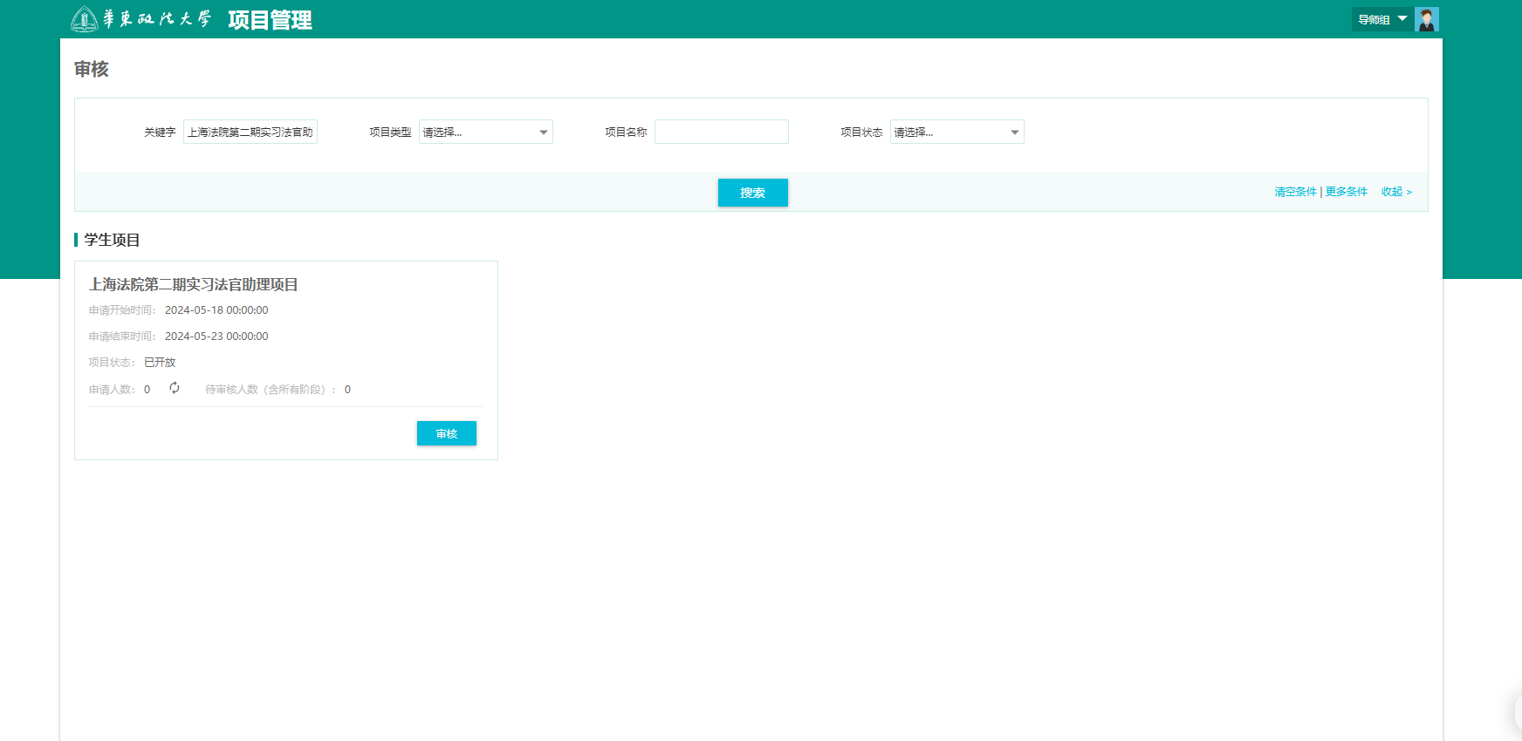

1. 点击审核进入审核列表页

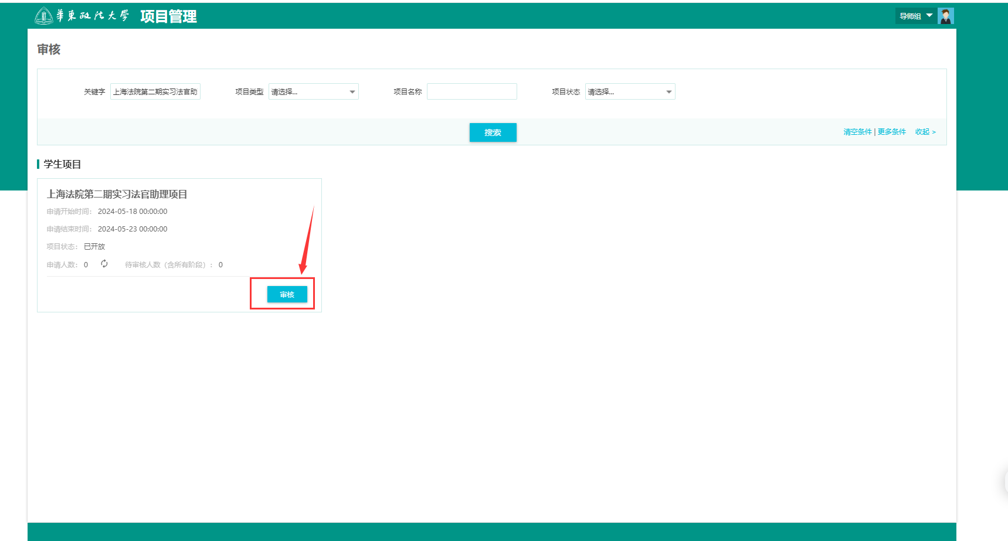

1. 可勾选学生，点击按钮批量审核

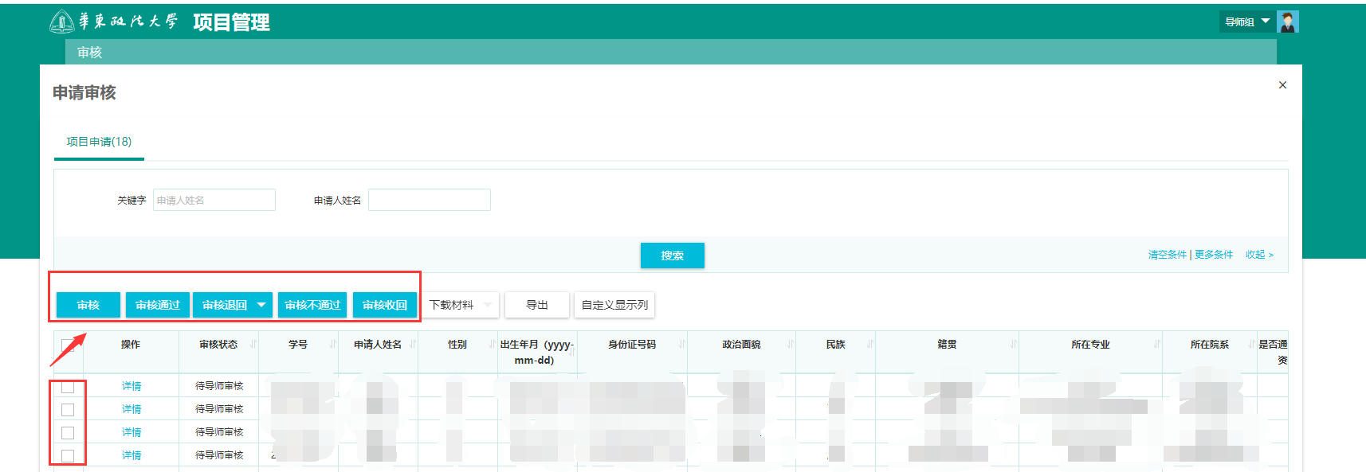

或者点击“详情”进入详情页单个审核

